

ประกาศองค์การบริหารส่วนตำบลนาขา
เรื่อง การรายงานผลการดำเนินงานในรอบปีงบประมาณ พ.ศ.๒๕๕๔
******************************
ด้วยรัฐธรรมนูญแห่งราชอาณาจักรไทย พุทธศักราช ๒๕๕๐ มาตรา ๒๘๗ วรรค ๓ บัญญัติให้องค์กรปกครองส่วนท้องถิ่นต้องรายงานผลการดำเนินงานต่อประชาชน ในเรื่องการจัดทำงบประมาณ การใช้จ่าย และผลการดำเนินงานในรอบปี เพื่อให้ประชาชนมีส่วนร่วมในการตรวจสอบและกำกับการบริหารจัดการองค์กรปกครองส่วนท้องถิ่น และระเบียบกระทรวงมหาดไทยว่าด้วยการจัดทำแผนพัฒนาองค์กรปกครองส่วนท้องถิ่น พ.ศ. ๒๕๔๘ ข้อ ๓๐ (๕) กำหนดให้ผู้บริหารองค์กรปกครองส่วนท้องถิ่น เสนอผลการติดตามและประเมินผลต่อสภาท้องถิ่น คณะกรรมการพัฒนาท้องถิ่น และประกาศผลการติดตามและประเมินผลแผนพัฒนาให้ประชาชนทราบโดยทั่วไปอย่างน้อยปีละหนึ่งครั้ง ภายในเดือนธันวาคมของทุกปี
ดังนั้นเพื่อการปฏิบัติให้เป็นไปตามเจตนารมณ์ของรัฐธรรมนูญแห่งราชอาณาจักรไทย พุทธศักราช พุทธศักราช ๒๕๕๐ มาตรา ๒๘๗ วรรค ๓ และตามระเบียบกระทรวงมหาดไทยว่าด้วยการจัดทำแผนพัฒนาองค์กรปกครองส่วนท้องถิ่น พ.ศ. ๒๕๔๘ ข้อ ๓๐ (๕) องค์การบริหารส่วนตำบลนาขา จึงขอประกาศผลการดำเนินงานการจัดทำงบประมาณ การใช้จ่าย และผลการดำเนินงาน รวมทั้งการติดตามและประเมินผลแผนพัฒนาท้องถิ่น ในรอบปีงบประมาณ พ.ศ. ๒๕๕๔ มาเพื่อให้ประชาชนได้มีส่วนร่วมในการตรวจสอบและกำกับการบริหารจัดการองค์การบริหารส่วนตำบลนาขา ดังนี้

วิสัยทัศน์ ขององค์การบริหารส่วนตำบลนาขา
"พัฒนาการเศรษฐกิจ ชีวิตมีคุณภาพดี มีการคมนาคมสะดวก มีการศึกษา สิ่งแวดล้อมไม่เป็นพิษ "

พันธกิจ ขององค์การบริหารส่วนตำบลนาขา
- ปรับปรุงและพัฒนาการคมนาคมขนส่งระบบสาธารณูปโภคและสาธารณูปการให้ได้มาตรฐานและ
เพียงพอต่อความต้องการของประชาชน
- บำรุงและส่งเสริมการประกอบอาชีพของประชาชน
- พัฒนาด้านสาธารณสุข การบริหาร การจัดการและการรักษาความสงบเรียบร้อยในชีวิตและ
ทรัพย์สิน
- ส่งเสริมและพัฒนาระบบการศึกษา ศิลปวัฒนธรรม ประเพณี ภูมิปัญญาท้องถิ่น การท่องเที่ยว
และกีฬา
- เพิ่มประสิทธิภาพในการจัดการด้านทรัพยากรธรรมชาติและสิ่งแวดล้อม
- ส่งเสริมการให้บริการประชาชนที่ดีและพัฒนาบุคลากรในหน่วยงาน

ยุทธศาสตร์การพัฒนา ขององค์การบริหารส่วนตำบลนาขา ได้กำหนดยุทธศาสตร์และแนวทางการพัฒนายุทธศาสตร์ไว้ ๗ ยุทธศาสตร์ ดังนี้
การพัฒนาด้านสังคมและส่งเสริมคุณภาพชีวิต
- ป้องกัน รักษาและส่งเสริมคุณภาพอนามัยของประชาชน
- ป้องกันและแก้ไขปัญหายาเสพติด
- การจัดสวัสดิการและสังคมสงเคราะห์
- ส่งเสริมการพัฒนาทางการศึกษาสุขภาพและการเรียนรู้ของเด็ก
- ส่งเสริมการอนุรักษ์ศิลปะ วัฒนธรรมประเพณีท้องถิ่น
- เพิ่มช่องทางการรับรู้ข้อมูลข่าวสาร
การพัฒนาด้านเศรษฐกิจเพื่อเพิ่มศักยภาพการผลิต
๑. การแก้ไขปัญหาเกี่ยวกับน้ำใช้เพื่อการเกษตร
- พัฒนาและส่งเสริมอาชีพทางการเกษตรกลุ่มอาชีพและสนับสนุนการจัดตั้งกลุ่ม
การพัฒนาด้านการท่องเที่ยว
- พัฒนาแหล่งท่องเที่ยวและสภาพแวดล้อม
การพัฒนาด้านโครงสร้างพื้นฐานเพื่อปรับปรุงคุณภาพบริการสาธารณะ
๑. การแก้ไขปัญหาเกี่ยวกับน้ำเพื่อการอุปโภคบริโภค
- ก่อสร้าง ปรับปรุง บำรุง รักษาถนน สะพาน
- ติดตั้ง ปรับปรุง ขยายเขตไฟฟ้าสาธารณะ
- พัฒนาแผนจราจร
การพัฒนาจัดการทรัพยากรธรรมชาติและสิ่งแวดล้อม เพื่อสร้างจิตสำนึก บำบัดฟื้นฟู
ทรัพยากรธรรมชาติ
- บำรุง รักษาทรัพยากรธรรมชาติและสิ่งแวดล้อม
- บำบัด จัดการขยะและลดมลภาวะ
- การรักษาความสงบเรียบร้อยภายในเพื่อความสงบเรียบร้อยของสังคม
- การรักษาความปลอดภัยในชีวิตและทรัพย์สิน
การบริหารจัดการเพื่อเพิ่มประสิทธิภาพและคุณภาพบริการ
- จัดสถานที่ทำงาน เพื่อการบริหารและการให้บริการประชาชน
- พัฒนาบุคลากร
- ส่งเสริมการปกครองตามระบอบประชาธิปไตย

การวางแผน
องค์การบริหารส่วนตำบลนาขา ได้จัดทำแผนยุทธศาสตร์การพัฒนาและแผนพัฒนา ๓ ปี
(พ.ศ.๒๕๕๔ – ๒๕๕๖) ตามกระบวนการที่บัญญัติไว้ในระเบียบกระทรวงมหาดไทยว่าด้วยการจัดทำแผนพัฒนาองค์กรปกครองส่วนท้องถิ่น พ.ศ. ๒๕๔๘ โดยผ่านการมีส่วนร่วมของประชาชน เช่น การจัดเวทีประชาคม การประชุมกรรมการชุมชน เพื่อรับฟังปัญหาและความต้องการที่แท้จริงของประชาชนในพื้นที่ ก่อนนำมาจัดทำโครงการเพื่อพัฒนาพื้นที่ ที่บรรจุไว้ในแผนพัฒนา ๓ ปี ต่อไป (พ.ศ. ๒๕๕๔ - ๒๕๕๖)

ยุทธศาสตร์ | ๒๕๕๔ |  | ๒๕๕๕ |  | ๒๕๕๖
ยุทธศาสตร์ | จำนวน | งบประมาณ | จำนวน | งบประมาณ | จำนวน | งบประมาณ
การพัฒนาด้านสังคมและส่งเสริมคุณภาพชีวิต | ๔๐ | ๑๐,๗๓๓,๐๐๐.๐๐ | ๒๒ | ๙,๔๑๓,๐๐๐.๐๐ | ๒๒ | ๙,๔๑๓,๐๐๐.๐๐
การพัฒนาด้านเศรษฐกิจเพื่อเพิ่มศักยภาพการผลิต | ๑๒ | ๖,๔๕๐,๐๐๐.๐๐ | ๙ | ๕,๒๖๐,๐๐๐.๐๐ | ๙ | ๕,๒๖๐,๐๐๐.๐๐
การพัฒนาด้านการท่องเที่ยว | ๒ | ๒,๕๐๐,๐๐๐.๐๐ | ๒ | ๒,๕๐๐,๐๐๐.๐๐ | ๒ | ๒,๕๐๐,๐๐๐.๐๐
การพัฒนาด้านโครงสร้างพื้นฐานเพื่อปรับปรุงคุณภาพบริการสาธารณะ | ๔๐ | ๖๘,๔๕๑,๐๐๐.๐๐ | ๔ | ๕๗๐,๐๐๐.๐๐ | ๔ | ๕๗๐,๐๐๐.๐๐
การพัฒนาจัดการทรัพยากรธรรมชาติและสิ่งแวดล้อม เพื่อสร้างจิตสำนึก บำบัดฟื้นฟูทรัพยากรธรรมชาติ | ๙ | ๓,๐๖๕,๐๐๐.๐๐ | ๖ | ๒,๙๖๐,๐๐๐.๐๐ | ๖ | ๒,๙๖๐,๐๐๐.๐๐
การรักษาความสงบเรียบร้อยภายในเพื่อความสงบเรียบร้อยของสังคม | ๔ | ๑๑๐,๐๐๐.๐๐ | ๓ | ๗๐,๐๐๐.๐๐ | ๓ | ๗๐,๐๐๐.๐๐
การบริหารจัดการเพื่อเพิ่มประสิทธิภาพและคุณภาพบริการ | ๑๓ | ๔,๔๒๐,๐๐๐.๐๐ | ๗ | ๓,๐๘๐,๐๐๐.๐๐ | ๗ | ๓,๐๘๐,๐๐๐.๐๐
รวม | ๑๒๐ | ๙๕,๗๒๙,๐๐๐.๐๐ | ๕๓ | ๒๓,๘๕๓,๐๐๐.๐๐ | ๕๓ | ๒๓,๘๕๓,๐๐๐.๐๐

การจัดทำงบประมาณ
ผู้บริหารองค์การบริหารส่วนตำบลนาขา ได้ประกาศใช้ข้อบัญญัติงบประมาณ เมื่อวันที่ ๑๓ กันยายน ๒๕๕๓ โดยมีโครงการที่บรรจุอยู่ในข้อบัญญัติงบประมาณ จำนวน ๓๔ โครงการ งบประมาณ ๒๐,๔๐๓,๑๒๐ บาท สามารถจำแนกตามยุทธศาสตร์ ได้ดังนี้

ยุทธศาสตร์ | โครงการ | งบประมาณ  ตามข้อบัญญัติ
การพัฒนาด้านสังคมและส่งเสริมคุณภาพชีวิต | ๒๐ | ๑๔,๗๕๗,๑๒๐.๐๐
การพัฒนาด้านเศรษฐกิจเพื่อเพิ่มศักยภาพการผลิต | - | -
การพัฒนาด้านการท่องเที่ยว | - | -
การพัฒนาด้านโครงสร้างพื้นฐานเพื่อปรับปรุงคุณภาพบริการสาธารณะ | ๖ | ๓,๘๗๙,๐๐๐.๐๐
การพัฒนาจัดการทรัพยากรธรรมชาติและสิ่งแวดล้อม เพื่อสร้างจิตสำนึก บำบัดฟื้นฟูทรัพยากรธรรมชาติ | - | -
การรักษาความสงบเรียบร้อยภายในเพื่อความสงบเรียบร้อยของสังคม | ๒ | ๕๓๐,๐๐๐.๐๐
การบริหารจัดการเพื่อเพิ่มประสิทธิภาพและคุณภาพบริการ | ๖ | ๑,๒๓๗,๐๐๐.๐๐
รวม | ๓๔ | ๒๐,๔๐๓,๑๒๐.๐๐

รายละเอียดโครงการในข้อบัญญัติงบประมาณองค์การบริหารส่วนตำบลนาขา มีดังนี้
 | ยุทธศาสตร์ | โครงการ | แหล่งที่มา  งบประมาณ | งบตามข้อบัญญัติ | วัตถุ  ประสงค์ | ผลผลิต
๑. | การพัฒนาด้านสังคมและส่งเสริมคุณภาพชีวิต | สนับสนุนและร่วมมือกับหน่วยงานอื่นรณรงค์ ต่อต้านการแพร่ระบาดของ  ยาเสพติด | เงินอุดหนุนทั่วไป | ๒๐,๐๐๐.๐๐ | ป้องกันการแพร่ระบาดของยาเสพติด | การลดลงของ  ยาเสพติด
๒. | การพัฒนาด้านสังคมและส่งเสริมคุณภาพชีวิต | สนับสนุนการแข่งขันกีฬาระหว่างองค์กร | เงินอุดหนุนทั่วไป | ๕๐,๐๐๐.๐๐ | เพื่อเสริมสร้างความสามัคคีระหว่างองค์กร หน่วยงาน | การแข่งขันกีฬา
๓. | การพัฒนาด้านสังคมและส่งเสริมคุณภาพชีวิต | สนับสนุนการสาธารณสุข  มูลฐาน | เงินอุดหนุนทั่วไป | ๙๕,๒๖๐.๐๐ | สมทบกองทุนส่งเสริมหลักประกันสุขภาพของ สปสช. | ประชาชน  มีสุขภาพดี
๔. | การพัฒนาด้านสังคมและส่งเสริมคุณภาพชีวิต | สนับสนุนงานสวดกลางบ้าน | เงินอุดหนุนทั่วไป | ๕,๐๐๐.๐๐ | เพื่ออนุรักษ์ประเพณีอันดีงามไว้สืบไป | งานประเพณี
๕. | การพัฒนาด้านสังคมและส่งเสริมคุณภาพชีวิต | สนับสนุนงานประเพณีสงกรานต์ | เงินอุดหนุนทั่วไป | ๓๐,๐๐๐.๐๐ | เพื่ออนุรักษ์ไว้ซึ่งประเพณีวัฒนธรรมอันดีและมีคุณค่าให้คงอยู่ตลอดไป | กิจกรรม
๖. | การพัฒนาด้านสังคมและส่งเสริมคุณภาพชีวิต | สนับสนุนงานประเพณีแห่พระแข่งเรืออำเภอหลังสวน | เงินอุดหนุนทั่วไป | ๒๐๐,๐๐๐.๐๐ | เพื่ออนุรักษ์ประเพณีอันดีของอำเภอหลังสวน | งานประเพณี
๗. | การพัฒนาด้านสังคมและส่งเสริมคุณภาพชีวิต | จัดซื้อหนังสือพิมพ์ประจำหมู่บ้าน | เงินอุดหนุนทั่วไป | ๗๐,๐๐๐.๐๐ | หมู่บ้านมีการบริโภคข้อมูลข่าวสาร | หนังสือพิมพ์
๘. | การพัฒนาด้านสังคมและส่งเสริมคุณภาพชีวิต | สนับสนุนการสาธารณสุข  มูลฐาน | เงินอุดหนุนทั่วไป | ๑๓๐,๐๐๐.๐๐ | ส่งเสริมการดำเนินงาน อสม.ในหมู่บ้าน | สถานีอนามัยทั้ง  ๒ แห่ง
๙. | การพัฒนาด้านสังคมและส่งเสริมคุณภาพชีวิต | สนับสนุนการดำเนินงานศูนย์ ศพค. | รายได้อื่น ๆ | ๑๐,๐๐๐.๐๐ | สนับสนุน ส่งเสริมกิจกรรมในครอบครัว | เด็ก เยาวชนในครอบครัวได้รับการดูแล
๑๐. | การพัฒนาด้านสังคมและส่งเสริมคุณภาพชีวิต | สนับสนุนเบี้ยยังชีพผู้สูงอายุ | เงินอุดหนุนแบบมีวัตถุประสงค์ | ๕,๖๒๓,๐๐๐.๐๐ | ช่วยเหลือผู้สูงอายุให้มีรายได้ในการดำรงชีพ | ให้การช่วยเหลือผู้สูงอายุ
๑๑. | การพัฒนาด้านสังคมและส่งเสริมคุณภาพชีวิต | สนับสนุนเบี้ยยังชีพผู้พิการ | เงินอุดหนุนแบบมีวัตถุประสงค์ | ๖,๐๐๐,๐๐๐.๐๐ | เพื่อช่วยเหลือผู้พิการให้มีรายได้ในการดำรงชีพ | จำนวนผู้พิการทั้งหมดในตำบล
๑๒. | การพัฒนาด้านสังคมและส่งเสริมคุณภาพชีวิต | สงเคราะห์เบี้ยยังชีพ  ผู้ป่วยเอดส์ | เงินอุดหนุนทั่วไป | ๓๖,๐๐๐.๐๐ | เพื่อช่วยเหลือผู้ป่วยเอดส์ให้มีรายได้ในการดำรงชีพ | จำนวนผู้ป่วยเอดส์ที่ร้องขอรับการช่วยเหลือทุกคน
๑๓. | การพัฒนาด้านสังคมและส่งเสริมคุณภาพชีวิต | สนับสนุนการจัดเก็บข้อมูล จปฐ. | เงินอุดหนุนทั่วไป | ๒๑,๐๒๐.๐๐ | จัดเก็บและบันทึกข้อมูล จปฐ. | ข้อมูล จปฐ.
๑๔. | การพัฒนาด้านสังคมและส่งเสริมคุณภาพชีวิต | ก่อสร้างบ้านให้ผู้ยากไร้ | เงินอุดหนุนทั่วไป | ๕๐,๐๐๐.๐๐ | ก่อสร้างบ้านให้ผู้ยากไร้ ผู้ด้อยโอกาส  จำนวน ๑ หลัง | ผู้ยากไร้ในตำบล
๑๕. | การพัฒนาด้านสังคมและส่งเสริมคุณภาพชีวิต | สนับสนุนอาหารกลางวัน | เงินอุดหนุนทั่วไป | ๑,๑๗๒,๖๐๐.๐๐ | เด็กนักเรียนมีสุขภาพร่างกายสมบูรณ์และแข็งแรง | โรงเรียนในสังกัดสพฐ. ในพื้นที่ตำบลนาขาและศูนย์เด็กเล็ก
๑๖. | การพัฒนาด้านสังคมและส่งเสริมคุณภาพชีวิต | สนับสนุนอาหารเสริม(นม) | เงินอุดหนุนทั่วไป | ๘๘๔,๒๔๐.๐๐ | เด็กนักเรียนมีสุขภาพร่างกายสมบูรณ์และแข็งแรง | เด็กนักเรียนมีสุขภาพร่างกายสมบูรณ์และแข็งแรง
๑๗. | การพัฒนาด้านสังคมและส่งเสริมคุณภาพชีวิต | สนับสนุนงานวันเด็กแห่งชาติ | เงินอุดหนุนทั่วไป | ๕๐,๐๐๐.๐๐ | สร้างค่านิยม ความรับผิดชอบ และระเบียบวินัยให้เด็กและเยาวชน สร้างความสัมพันธ์ที่ดีระหว่างเด็กและสังคมรอบข้าง | กิจกรรมวันเด็กแห่งชาติในสถานศึกษา
๑๘. | การพัฒนาด้านสังคมและส่งเสริมคุณภาพชีวิต | สนับสนุนงานประเพณีแข่งเรือไม้โตนด | เงินอุดหนุนทั่วไป | ๑๐๐,๐๐๐.๐๐ | จัดให้มีประเพณีประจำท้องถิ่น ของตำบล - ประชาชนได้รับความสนุกสนาน เกิดความสามัคคีในหมู่คณะ | งานแข่งเรือ  ไม้โตนด  ประจำปี ๒๕๕๔
๑๙. | การพัฒนาด้านสังคมและส่งเสริมคุณภาพชีวิต | สนับสนุนงานประเพณีแห่พระแข่งเรืออำเภอหลังสวน | เงินอุดหนุนทั่วไป | ๒๐๐,๐๐๐.๐๐ | เพื่ออนุรักษ์ประเพณีอันดีของอำเภอหลังสวน | ส่งเรือเข้าร่วมทำการแข่งขันในประเภทเรือผู้นำท้องถิ่น
๒๐. | การพัฒนาด้านสังคมและส่งเสริมคุณภาพชีวิต | สนับสนุนงานประเพณี  ลอยกระทง | เงินอุดหนุนทั่วไป | ๑๐,๐๐๐.๐๐ | เพื่ออนุรักษ์ไว้ซึ่งประเพณีวัฒนธรรมอันดีให้คงอยู่ตลอดไป | งานประเพณีลอยกระทงหมู่ ๑๐  หมู่ ๑๑-๑๒  และหมู่ ๑๓
๒๑. | การพัฒนาด้านโครงสร้างพื้นฐานเพื่อปรับปรุงคุณภาพบริการสาธารณะ | ก่อสร้างถนนคสล.  สายโรงเรียนบ้านดอนตาผล-ถ้ำหนองปลา ม.๖ | เงินอุดหนุนทั่วไป | ๖๕๗,๐๐๐.๐๐ | ก่อสร้างถนนที่มีมาตรฐาน | ถนน คสล.
๒๒. | การพัฒนาด้านโครงสร้างพื้นฐานเพื่อปรับปรุงคุณภาพบริการสาธารณะ | ก่อสร้างถนนคสล.  ซอยสาวงาม ๑ ม.๑๑ | เงินอุดหนุนทั่วไป | ๗๓๐,๐๐๐.๐๐ | ก่อสร้างถนนที่มีมาตรฐาน | ถนนลาดยาง
๒๓. | การพัฒนาด้านโครงสร้างพื้นฐานเพื่อปรับปรุงคุณภาพบริการสาธารณะ | ก่อสร้างถนนคสล.สายซอยเขาน้อย ม.๙ | เงินอุดหนุนทั่วไป | ๕๕๕,๐๐๐.๐๐ | ก่อสร้างถนนที่มีมาตรฐาน | ถนนคสล.
๒๔. | การพัฒนาด้านโครงสร้างพื้นฐานเพื่อปรับปรุงคุณภาพบริการสาธารณะ | ก่อสร้างถนนคสล.สายเขาน้อย-ดอนเกาะ ม.๙ | เงินอุดหนุนทั่วไป | ๕๕๕,๐๐๐.๐๐ | ก่อสร้างถนนที่มีมาตรฐาน | ถนนคสล. สาย  เขาน้อย-ดอนเกาะ ม.๙ กว้าง ๔ ม.ระยะทาง  ๑,๕๐๐ ม.
๒๕. | การพัฒนาด้านโครงสร้างพื้นฐานเพื่อปรับปรุงคุณภาพบริการสาธารณะ | ก่อสร้างถนน คสล.  ซอยสาวงาม ๑ ม.๑๑ | เงินอุดหนุนทั่วไป | ๗๓๐,๐๐๐.๐๐ | ก่อสร้างถนนที่มีมาตรฐาน | ถนน คสล. ซอยสาวงาม ๑ กว้าง ๔ ม. ระยะทาง ๓๐๐ ม.
๒๖. | การพัฒนาด้านโครงสร้างพื้นฐานเพื่อปรับปรุงคุณภาพบริการสาธารณะ | ก่อสร้างถนนคสล.สายบ้านจ่าดร ม.๑๒ | เงินอุดหนุนทั่วไป | ๖๕๒,๐๐๐.๐๐ | ก่อสร้างถนนที่มีมาตรฐาน | ถนนคสล. สายหน้าบ้านจ่าดร จากถนน ๔๐๙๗ จรดถนนสายวู๊ดโปรดัคส์-ป่ายาง กว้าง ๕ ม. ระยะทาง ๔๓๐ ม.
๒๗. | การรักษาความสงบเรียบร้อยภายในเพื่อความสงบเรียบร้อยของสังคม | จัดตั้งศูนย์ปลอดภัยคมนาคมในช่วงวันเทศกาล วันหยุดราชการติดต่อกันหลายวัน | เงินอุดหนุนทั่วไป | ๓๐,๐๐๐.๐๐ | ให้บริการประชาชน  ในวันเทศกาลและช่วยเหลือเจ้าหน้าที่ตำรวจในการให้บริการ  ผู้เดินทางใช้รถ ใช้ถนน | จุดตรวจ/  ด่านตรวจร่วม
๒๘. | การรักษาความสงบเรียบร้อยภายในเพื่อความสงบเรียบร้อยของสังคม | ช่วยเหลือผู้ประสบภัยสาธารณะ | เงินอุดหนุนทั่วไป | ๕๐๐,๐๐๐.๐๐ | ให้การช่วยเหลือผู้ประสบภัย | ผู้ประสบภัยได้รับการช่วยเหลือ
๒๙. | การบริหารจัดการเพื่อเพิ่มประสิทธิภาพและคุณภาพบริการ | จัดหาของรางวัลให้กับผู้ชำระภาษี | เงินอุดหนุนทั่วไป | ๓๐,๐๐๐.๐๐ | ตอบแทนผู้ชำระภาษีทั้ง  ๓ ประเภท | ของรางวัล
๓๐. | การบริหารจัดการเพื่อเพิ่มประสิทธิภาพและคุณภาพบริการ | จัดทำวารสารและปฏิทิน | เงินอุดหนุนทั่วไป | ๕๐,๐๐๐.๐๐ | แจ้งข่าวสารจากอบต.และจัดทำปฏิทินแจกจ่ายราษฎรในพื้นที่ | วารสารและปฏิทินประจำปี
๓๑. | การบริหารจัดการเพื่อเพิ่มประสิทธิภาพและคุณภาพบริการ | จัดซื้อวัสดุอุปกรณ์สำนักงาน | เงินอุดหนุนทั่วไป | ๔๐๑,๐๐๐.๐๐ | จัดหาอุปกรณ์สำนักงานให้เพียงพอในการปฏิบัติงานสำหรับเจ้าหน้าที่ทุกฝ่าย | วัสดุสำนักงาน
๓๒. | การบริหารจัดการเพื่อเพิ่มประสิทธิภาพและคุณภาพบริการ | อบรมบุคลากร | เงินอุดหนุนทั่วไป | ๔๒๐,๐๐๐.๐๐ | ให้บุคลากรเข้ารับการอบรมในหลักสูตรที่เหมาะสม | ผู้บริหาร สมาชิกสภาฯ พนักงาน ลูกจ้างและพนักงานจ้าง
๓๓. | การบริหารจัดการเพื่อเพิ่มประสิทธิภาพและคุณภาพบริการ | ศึกษาต่อ | เงินอุดหนุนทั่วไป | ๑๘๖,๐๐๐.๐๐ | ให้บุคลากรเข้ารับการศึกษาในหลักสูตรที่เหมาะสม | ผู้บริหาร สมาชิกสภาฯ พนักงาน ลูกจ้างและพนักงานจ้าง
๓๔. | การบริหารจัดการเพื่อเพิ่มประสิทธิภาพและคุณภาพบริการ | จัดให้มีการเลือกตั้ง | เงินอุดหนุนทั่วไป | ๑๕๐,๐๐๐.๐๐ | จัดให้มีการเลือกตั้งและเลือกตั้งซ่อมตามกฎหมาย | การเลือกตั้งท้องถิ่นกรณีอื่นใดที่ไม่ใช่ครบวาระ

การใช้จ่ายงบประมาณ
องค์การบริหารส่วนตำบลนาขา มีการใช้จ่ายงบประมาณในการดำเนินโครงการตามข้อบัญญัติงบประมาณ
โดยได้มีการก่อหนี้ผูกพัน/ลงนามในสัญญา รวม ๒๗ โครงการ จำนวนเงิน ๙,๙๘๗,๒๐๓ ล้านบาท
สามารถจำแนกตามยุทธศาสตร์ ดังนี้

ยุทธศาสตร์ | โครงการ | การก่อหนี้ผูกพัน/  ลงนามในสัญญา | โครงการ | การเบิกจ่ายงบประมาณ
การพัฒนาด้านสังคมและส่งเสริมคุณภาพชีวิต | ๑๘ | ๖,๔๖๙,๔๒๘.๕๐ | ๑๗ | ๖,๑๔๘,๔๑๘.๕๐
การพัฒนาด้านโครงสร้างพื้นฐานเพื่อปรับปรุงคุณภาพบริการสาธารณะ | ๔ | ๒,๕๘๕,๐๐๐.๐๐ | ๔ | ๒,๕๘๕,๐๐๐.๐๐
การรักษาความสงบเรียบร้อยภายในเพื่อความสงบเรียบร้อยของสังคม | ๑ | ๔๙๖,๖๒๑.๕๓ | ๑ | ๔๙๖,๖๒๑.๕๓
การบริหารจัดการเพื่อเพิ่มประสิทธิภาพและคุณภาพบริการ | ๔ | ๔๓๖,๑๕๓.๐๐ | ๔ | ๔๓๖,๑๕๓.๐๐
รวม | ๒๗ | ๙,๙๘๗,๒๐๓.๐๓ | ๒๖ | ๙,๖๖๖,๑๙๓.๐๓

รายละเอียดโครงการในข้อบัญญัติงบประมาณองค์การบริหารส่วนตำบลนาขา ที่มีการก่อหนี้ผูกพัน/
ลงนามในสัญญา มีดังนี้

 | ยุทธศาสตร์ | โครงการ | แหล่งที่มา  งบประมาณ | งบตามข้อบัญญัติ | วงเงินตามสัญญา | คู่สัญญา | วันที่เซ็นสัญญา | ระยะเวลาการดำเนินงาน
๑. | การพัฒนาด้านสังคมและส่งเสริมคุณภาพชีวิต | สนับสนุนการแข่งขันกีฬาระหว่างองค์กร | เงินอุดหนุนทั่วไป | ๕๐,๐๐๐.๐๐ | ๓๘,๐๐๐.๐๐ | ไทเกอร์สปอร์ต ๔๙/๒๕๕๔ | ๑๘/๐๕/๒๕๕๔ | ๗
 |  |  |  |  | ๑๒,๐๐๐.๐๐ | สมพัฒน์  ชูบ้านนา | ๒๗/๐๕/๒๕๕๔ | ๒๑
๒. | การพัฒนาด้านสังคมและส่งเสริมคุณภาพชีวิต | สนับสนุนการสาธารณสุขมูลฐาน | เงินอุดหนุนทั่วไป | ๙๕,๒๖๐.๐๐ | ๙๕,๒๖๐.๐๐ | - | ๑๐/๑๒/๒๕๕๓ | ๑
๓. | การพัฒนาด้านสังคมและส่งเสริมคุณภาพชีวิต | สนับสนุนงานสวดกลางบ้าน | เงินอุดหนุนทั่วไป | ๕,๐๐๐.๐๐ | ๑,๐๐๐.๐๐ | ร้านพิมพิศา  รวมภัณฑ์  ๖๙/๒๕๕๔ | ๑๖/๐๓/๒๕๕๔ | ๓
 |  |  |  |  | ๔,๐๐๐.๐๐ | นายประวัติ  สุขกิตติโย  ๗๐/๒๕๕๔ | ๓๐/๐๓/๒๕๕๔ | ๒
๔. | การพัฒนาด้านสังคมและส่งเสริมคุณภาพชีวิต | สนับสนุนงานประเพณีสงกรานต์ | เงินอุดหนุนทั่วไป | ๓๐,๐๐๐.๐๐ | ๖๕๐.๐๐ | หลังสวน  การพิมพ์  ๗๓/๒๕๕๔ | ๐๕/๐๔/๒๕๕๔ | ๔
 |  |  |  |  | ๗,๐๐๐.๐๐ | นางนิภา  โรยสุวรรณ  ๗๕/๒๕๕๔ | ๐๕/๐๔/๒๕๕๔ | ๑๐
 |  |  |  |  | ๑๗,๐๐๐.๐๐ | นายจรูญ  พัฒหาญ  ๓๔/๒๕๕๔ | ๐๕/๐๔/๒๕๕๔ | ๑๐
๕. | การพัฒนาด้านสังคมและส่งเสริมคุณภาพชีวิต | จัดซื้อหนังสือพิมพ์ประจำหมู่บ้าน | เงินอุดหนุนทั่วไป | ๗๐,๐๐๐.๐๐ | ๗๐,๐๐๐.๐๐ | สุวรรณพานิช ๒/๒๕๕๔ | ๐๑/๑๐/๒๕๕๓ | ๓๖๕
๖. | การพัฒนาด้านสังคมและส่งเสริมคุณภาพชีวิต | สนับสนุนการสาธารณสุขมูลฐาน | เงินอุดหนุนทั่วไป | ๑๓๐,๐๐๐.๐๐ | ๑๓๐,๐๐๐.๐๐ | คณะกรรมการอาสาสมัครสาธารณสุข  มูลฐาน | ๑๙/๐๔/๒๕๕๔ | ๓๖๕
๗. | การพัฒนาด้านสังคมและส่งเสริมคุณภาพชีวิต | สนับสนุนการดำเนินงานศูนย์ ศพค. | รายได้อื่น ๆ | ๑๐,๐๐๐.๐๐ | ๑๐,๐๐๐.๐๐ | นางนัทชา  อาจพรชัย  ๘๕/๒๕๕๔ | ๐๘/๐๖/๒๕๕๔ | ๒
๘. | การพัฒนาด้านสังคมและส่งเสริมคุณภาพชีวิต | สนับสนุนเบี้ยยังชีพผู้สูงอายุ | เงินอุดหนุนแบบมีวัตถุประสงค์ | ๕,๖๒๓,๐๐๐.๐๐ | ๑๑๑,๕๐๐.๐๐ | - | ๑๑/๑๐/๒๕๕๓ | ๑
 |  |  |  |  | ๔๓,๐๐๐.๐๐ | - | ๑๑/๑๐/๒๕๕๓ | ๑
 |  |  |  |  | ๑๑๘,๕๐๐.๐๐ | - | ๐๙/๑๑/๒๕๕๓ | ๑
 |  |  |  |  | ๓๖,๕๐๐.๐๐ | - | ๐๙/๑๑/๒๕๕๓ | ๑
 |  |  |  |  | ๑๒๓,๕๐๐.๐๐ | - | ๑๓/๑๒/๒๕๕๓ | ๑
 |  |  |  |  | ๓๑๘,๕๐๐.๐๐ | - | ๑๓/๑๒/๒๕๕๓ | ๑
 |  |  |  |  | ๑,๐๐๐.๐๐ | - | ๑๓/๑๒/๒๕๕๓ | ๑
 |  |  |  |  | ๓๐,๕๐๐.๐๐ | - | ๑๓/๑๒/๒๕๕๓ | ๑
 |  |  |  |  | ๑๒๖,๕๐๐.๐๐ | - | ๑๐/๐๑/๒๕๕๔ | ๑
 |  |  |  |  | ๓๑๘,๐๐๐.๐๐ | - | ๑๐/๐๑/๒๕๕๔ | ๑
 |  |  |  |  | ๑๒๖,๕๐๐.๐๐ | - | ๐๘/๐๒/๒๕๕๔ | ๑
 |  |  |  |  | ๓๑๘,๐๐๐.๐๐ | - | ๐๘/๐๒/๒๕๕๔ | ๑
 |  |  |  |  | ๒๖,๐๐๐.๐๐ | - | ๐๘/๐๒/๒๕๕๔ | ๑
 |  |  |  |  | ๑๒๘,๕๐๐.๐๐ | - | ๐๙/๐๓/๒๕๕๔ | ๑
 |  |  |  |  | ๑๒๙,๕๐๐.๐๐ | - | ๐๘/๐๔/๒๕๕๔ | ๑
 |  |  |  |  | ๓๕๕,๕๐๐.๐๐ | - | ๐๘/๐๔/๒๕๕๔ | ๑
 |  |  |  |  | ๒๔,๕๐๐.๐๐ | - | ๐๘/๐๔/๒๕๕๔ | ๑
 |  |  |  |  | ๑๒๗,๕๐๐.๐๐ | - | ๐๙/๐๕/๒๕๕๔ | ๑
 |  |  |  |  | ๒๔,๐๐๐.๐๐ | - | ๐๙/๐๕/๒๕๕๔ | ๑
 |  |  |  |  | ๓๑๕,๕๐๐.๐๐ | - | ๐๙/๐๕/๒๕๕๔ | ๑
 |  |  |  |  | ๒๓,๕๐๐.๐๐ | - | ๐๘/๐๖/๒๕๕๔ | ๑
 |  |  |  |  | ๑๒๖,๕๐๐.๐๐ | - | ๐๘/๐๗/๒๕๕๔ | ๑
 |  |  |  |  | ๓๑๖,๐๐๐.๐๐ | - | ๐๘/๐๗/๒๕๕๔ | ๑
 |  |  |  |  | ๓๑๔,๕๐๐.๐๐ | - | ๐๘/๐๘/๒๕๕๔ | ๑
 |  |  |  |  | ๑๒๖,๕๐๐.๐๐ | - | ๐๘/๐๘/๒๕๕๔ | ๑
 |  |  |  |  | ๒๒,๕๐๐.๐๐ | - | ๐๘/๐๘/๒๕๕๔ | ๑
๙. | การพัฒนาด้านสังคมและส่งเสริมคุณภาพชีวิต | สนับสนุนเบี้ยยังชีพผู้พิการ | เงินอุดหนุนแบบมีวัตถุประสงค์ | ๖,๐๐๐,๐๐๐.๐๐ | ๓๙,๐๐๐.๐๐ | - | ๑๑/๑๐/๒๕๕๓ | ๑
 |  |  |  |  | ๓๘,๐๐๐.๐๐ | - | ๐๙/๑๑/๒๕๕๓ | ๑
 |  |  |  |  | ๓๘,๐๐๐.๐๐ | - | ๑๓/๑๒/๒๕๕๓ | ๑
 |  |  |  |  | ๑,๐๐๐.๐๐ | - | ๑๐/๐๑/๒๕๕๔ | ๑
 |  |  |  |  | ๓๗,๐๐๐.๐๐ | - | ๑๐/๐๑/๒๕๕๔ | ๑
 |  |  |  |  | ๓๗,๐๐๐.๐๐ | - | ๐๘/๐๒/๒๕๕๔ | ๑
 |  |  |  |  | ๓๗,๐๐๐.๐๐ | - | ๐๙/๐๓/๒๕๕๔ | ๑
 |  |  |  |  | ๑,๐๐๐.๐๐ | - | ๐๙/๐๓/๒๕๕๔ | ๑
 |  |  |  |  | ๑,๐๐๐.๐๐ | - | ๐๙/๐๕/๒๕๕๔ | ๑
 |  |  |  |  | ๓๗,๐๐๐.๐๐ | - | ๐๙/๐๕/๒๕๕๔ | ๑
 |  |  |  |  | ๑,๐๐๐.๐๐ | - | ๐๘/๐๖/๒๕๕๔ | ๑
 |  |  |  |  | ๓๗,๐๐๐.๐๐ | - | ๐๘/๐๖/๒๕๕๔ | ๑
 |  |  |  |  | ๑,๐๐๐.๐๐ | - | ๐๘/๐๗/๒๕๕๔ | ๑
 |  |  |  |  | ๓๗,๐๐๐.๐๐ | - | ๐๘/๐๗/๒๕๕๔ | ๑
 |  |  |  |  | ๓๗,๐๐๐.๐๐ | - | ๐๘/๐๘/๒๕๕๔ | ๑
 |  |  |  |  | ๑,๐๐๐.๐๐ | - | ๐๘/๐๘/๒๕๕๔ | ๑
๑๐. | การพัฒนาด้านสังคมและส่งเสริมคุณภาพชีวิต | สงเคราะห์เบี้ยยังชีพผู้ป่วยเอดส์ | เงินอุดหนุนทั่วไป | ๓๖,๐๐๐.๐๐ | ๑๕,๐๐๐.๐๐ | - | ๐๘/๐๒/๒๕๕๔ | ๑
 |  |  |  |  | ๓,๐๐๐.๐๐ | - | ๐๙/๐๓/๒๕๕๔ | ๑
 |  |  |  |  | ๓,๐๐๐.๐๐ | - | ๐๙/๐๕/๒๕๕๔ | ๑
 |  |  |  |  | ๓,๐๐๐.๐๐ | - | ๐๘/๐๖/๒๕๕๔ | ๑
 |  |  |  |  | ๓,๐๐๐.๐๐ | - | ๐๘/๐๘/๒๕๕๔ | ๑
๑๑. | การพัฒนาด้านสังคมและส่งเสริมคุณภาพชีวิต | สนับสนุนการจัดเก็บข้อมูล จปฐ. | เงินอุดหนุนทั่วไป | ๒๑,๐๒๐.๐๐ | ๗,๐๐๕.๐๐ | นายสมชาย  พุฒเมฆา  ๙๕/๒๕๕๔ | ๐๘/๐๗/๒๕๕๔ | ๕
 |  |  |  |  | ๑๔,๐๑๐.๐๐ | นายวิวัฒน์  แก้วสุวรรณ | ๐๘/๐๗/๒๕๕๔ | ๗
๑๒. | การพัฒนาด้านสังคมและส่งเสริมคุณภาพชีวิต | ก่อสร้างบ้านให้ผู้ยากไร้ | เงินอุดหนุนทั่วไป | ๕๐,๐๐๐.๐๐ | ๕๐,๐๐๐.๐๐ | หลังสวนซีแพค ๗๖/๒๕๕๔ | ๑๗/๐๘/๒๕๕๔ | ๓
๑๓. | การพัฒนาด้านสังคมและส่งเสริมคุณภาพชีวิต | สนับสนุนอาหารกลางวัน | เงินอุดหนุนทั่วไป | ๑,๑๗๒,๖๐๐.๐๐ | ๖๗,๖๐๐.๐๐ | นางสมบูรณ์ เทียนทอง  ๕/๒๕๕๔ | ๒๙/๑๐/๒๕๕๓ | ๑๐๔
 |  |  |  |  | ๗๘,๐๐๐.๐๐ | โรงเรียน  บ้านหนองปลา | ๐๘/๐๒/๒๕๕๔ | ๑
 |  |  |  |  | ๓๗๗,๐๐๐.๐๐ | โรงเรียน  บ้านในเหมือง | ๐๘/๐๒/๒๕๕๔ | ๑
 |  |  |  |  | ๓๓,๘๐๐.๐๐ | โรงเรียน  วัดนพคุณ | ๑๐/๐๒/๒๕๕๔ | ๑
 |  |  |  |  | ๔๑,๖๐๐.๐๐ | โรงเรียน  วัดนพคุณ | ๑๗/๐๖/๒๕๕๔ | ๑๐๐
 |  |  |  |  | ๗๒,๘๐๐.๐๐ | โรงเรียน  บ้านหนองปลา | ๑๗/๐๖/๒๕๕๔ | ๑๐๐
 |  |  |  |  | ๓๔๘,๔๐๐.๐๐ | โรงเรียน  บ้านในเหมือง | ๑๗/๐๖/๒๕๕๔ | ๑๐๐
 |  |  |  |  | ๖๑,๗๕๐.๐๐ | นางสมบูรณ์ เทียนทอง  ๘๐/๒๕๕๔ | ๑๘/๐๕/๒๕๕๔ | ๙๕
๑๔. | การพัฒนาด้านสังคมและส่งเสริมคุณภาพชีวิต | สนับสนุนอาหารเสริม(นม) | เงินอุดหนุนทั่วไป | ๘๘๔,๒๔๐.๐๐ | ๔๐๓,๙๑๖.๐๐ | โรงงานนม  กรมหลวงชุมพรเขตรอุดมศักดิ์ | ๒๙/๑๐/๒๕๕๓ | ๑๐๐
 |  |  |  |  | ๙๘,๒๕๐.๐๐ | โรงงานนม  กรมหลวงชุมพรเขตรอุดมศักดิ์ ๕๐/๒๕๕๔ | ๑๘/๐๕/๒๕๕๔ | ๔๔
๑๕. | การพัฒนาด้านสังคมและส่งเสริมคุณภาพชีวิต | สนับสนุนงานวันเด็กแห่งชาติ | เงินอุดหนุนทั่วไป | ๕๐,๐๐๐.๐๐ | ๑๒,๐๐๐.๐๐ | นายสมพงษ์  นกแพทย์  ๒๗/๒๕๕๔ | ๒๙/๑๒/๒๕๕๓ | ๙
 |  |  |  |  | ๑๑,๑๓๗.๕๐ | นางวิชิต  เพชรสุวรรณ | ๒๙/๑๒/๒๕๕๓ | ๑๐
 |  |  |  |  | ๒๓,๗๕๐.๐๐ | อวยชัยพลาซ่า ๑๘/๒๕๕๔ | ๒๙/๑๒/๒๕๕๓ | ๗
 |  |  |  |  | ๓,๐๐๐.๐๐ | หลังสวน  การพิมพ์  ๒๙/๒๕๕๔ | ๒๙/๑๒/๒๕๕๓ | ๗
๑๖. | การพัฒนาด้านสังคมและส่งเสริมคุณภาพชีวิต | สนับสนุนงานประเพณีแข่งเรือไม้ | เงินอุดหนุนทั่วไป | ๑๐๐,๐๐๐.๐๐ | ๕๐,๕๐๐.๐๐ | ค่าตอบแทนกรรมการและรางวัลเรือ | ๒๓/๑๑/๒๕๕๓ | ๑
 |  |  |  |  | ๒,๕๐๐.๐๐ | ๑๑/๒๕๕๔ | ๑๗/๑๑/๒๕๕๓ | ๕
 |  |  |  |  | ๓๘,๐๐๐.๐๐ | โจ๊ก แอนด์ แจ๊ค ๘/๒๕๕๔ | ๑๖/๑๑/๒๕๕๓ | ๓
 |  |  |  |  | ๔,๐๐๐.๐๐ | นายสุดิป  ๑๐/๒๕๕๔ | ๑๖/๑๑/๒๕๕๓ | ๓
 |  |  |  |  | ๕,๐๐๐.๐๐ | นายสุชัย  ไววัฒนากร  ๙/๒๕๕๔ | ๑๗/๑๑/๒๕๕๓ | ๕
๑๗. | การพัฒนาด้านสังคมและส่งเสริมคุณภาพชีวิต | สนับสนุนงานประเพณี  แห่พระแข่งเรืออำเภอ  หลังสวน | เงินอุดหนุนทั่วไป | ๒๐๐,๐๐๐.๐๐ | ๕,๐๐๐.๐๐ | จ้างทำไม้พาย(นายสุชาติ  แจ้งอาญา)  ๓/๒๕๕๔ | ๐๗/๑๐/๒๕๕๓ | ๑๔
 |  |  |  |  | ๑๒๐,๐๐๐.๐๐ | ฝึกซ้อมฝีพาย | ๑๑/๐๙/๒๕๕๓ | ๔๐
 |  |  |  |  | ๘,๐๐๐.๐๐ | จ้างทำอาหาร(นางนิภา  ชูบ้านนา)  ๖๗/๒๕๕๓ | ๐๗/๐๙/๒๕๕๓ | ๔๗
๑๘. | การพัฒนาด้านสังคมและส่งเสริมคุณภาพชีวิต | สนับสนุนงานประเพณีลอยกระทง | เงินอุดหนุนทั่วไป | ๑๐,๐๐๐.๐๐ | ๕,๕๐๐.๐๐ | นายสมโพธิ์  อยู่สถิตย์  ๑๓/๒๕๕๔ | ๑๗/๑๑/๒๕๕๓ | ๕
 |  |  |  |  | ๒,๕๐๐.๐๐ | นางอัญชลี  อยู่พรหม  ๑๑/๒๕๕๔ | ๑๗/๑๑/๒๕๕๓ | ๕
๑๙. | การพัฒนาด้านโครงสร้างพื้นฐานเพื่อปรับปรุงคุณภาพบริการสาธารณะ | ก่อสร้างถนนคสล.สายโรงเรียนบ้านดอนตาผล-ถ้ำหนองปลา ม.๖ | เงินอุดหนุนทั่วไป | ๖๕๗,๐๐๐.๐๐ | ๖๕๔,๐๐๐.๐๐ | หจก.นาตสิษฐ์ก่อสร้าง  ๖/๒๕๕๔ | ๓๐/๐๕/๒๕๕๔ | ๖๐
๒๐. | การพัฒนาด้านโครงสร้างพื้นฐานเพื่อปรับปรุงคุณภาพบริการสาธารณะ | ก่อสร้างถนนคสล.สายซอยเขาน้อย ม.๙ | เงินอุดหนุนทั่วไป | ๕๕๕,๐๐๐.๐๐ | ๕๕๓,๐๐๐.๐๐ | หจก.มรกตชุมพรก่อสร้าง | ๑๘/๐๔/๒๕๕๔ | ๖๐
๒๑. | การพัฒนาด้านโครงสร้างพื้นฐานเพื่อปรับปรุงคุณภาพบริการสาธารณะ | ก่อสร้างถนนคสล.ซอยสาวงาม ๑ ม.๑๑ | เงินอุดหนุนทั่วไป | ๗๓๐,๐๐๐.๐๐ | ๗๒๘,๐๐๐.๐๐ | หจก.มรกตชุมพรก่อสร้าง ๕/๒๕๕๔ | ๒๖/๐๕/๒๕๕๔ | ๖๐
๒๒. | การพัฒนาด้านโครงสร้างพื้นฐานเพื่อปรับปรุงคุณภาพบริการสาธารณะ | ก่อสร้างถนนคสล.สายบ้านจ่าดร ม.๑๒ | เงินอุดหนุนทั่วไป | ๖๕๒,๐๐๐.๐๐ | ๖๕๐,๐๐๐.๐๐ | ๔/๒๕๕๔  หจก.มรกตชุมพรก่อสร้าง | ๑๘/๐๔/๒๕๕๔ | ๖๐
๒๓. | การรักษาความสงบเรียบร้อยภายในเพื่อความสงบเรียบร้อยของสังคม | ช่วยเหลือผู้ประสบภัสาธารณะ | เงินอุดหนุนทั่วไป | ๕๐๐,๐๐๐.๐๐ | ๒๔,๐๖๐.๐๐ | ๖/๒๕๕๔  ร้านสิริภัณฑ์ | ๐๓/๑๑/๒๕๕๓ | ๑
 |  |  |  |  | ๔๘,๐๐๐.๐๐ | ๕/๒๕๔๕ | ๐๓/๑๑/๒๕๕๓ | ๒
 |  |  |  |  | ๑๓,๙๑๐.๐๐ | ลายพรางพัทลุง ๑๔/๒๕๕๔ | ๑๗/๑๒/๒๕๕๓ | ๑๒
 |  |  |  |  | ๑,๕๖๐.๐๐ | หลังสวนซีแพค ๒๔/๒๕๕๔ | ๑๐/๐๑/๒๕๕๔ | ๓
 |  |  |  |  | ๑๒,๖๐๐.๐๐ | ค่าตอบแทน  อปพร. | ๒๙/๑๒/๒๕๕๓ | ๗
 |  |  |  |  | ๒๐,๐๐๐.๐๐ | นางกนกพร  ชัยชนะกสิกรรม | ๑๙/๐๑/๒๕๕๔ | ๑
 |  |  |  |  | ๖๔,๔๑๔.๐๐ | วีพีตระกูลแท้งค์ ๔๒/๒๕๕๔ | ๒๖/๐๑/๒๕๕๔ | ๓
 |  |  |  |  | ๗,๘๐๐.๐๐ | ร้านพิมพิศา  รวมภัณฑ์  ๒๗/๒๕๕๔ | ๒๗/๐๑/๒๕๕๔ | ๗
 |  |  |  |  | ๔๒,๐๐๐.๐๐ | นางนิภา  ชูบ้านนา  ๓๕/๒๕๕๔ | ๒๘/๐๓/๒๕๕๔ | ๓
 |  |  |  |  | ๔๐,๒๕๐.๐๐ | บริษัทเลิศพรธุรกิจ  ๓๔/๒๕๕๔ | ๒๖/๐๓/๒๕๕๔ | ๖
 |  |  |  |  | ๑๔๓,๒๕๐.๐๐ | ครูจ๋าค้าข้าว ๓๓/๒๕๕๔ | ๒๖/๐๓/๒๕๕๔ | ๔
 |  |  |  |  | ๑๒,๖๐๐.๐๐ | นายจรัญ  พันธุ์ขาว | ๑๑/๐๔/๒๕๕๔ | ๗
 |  |  |  |  | ๔๖,๒๐๐.๐๐ | ร้านเฟรนด์ชอป ๔๘/๒๕๕๔ | ๑๘/๐๕/๒๕๕๔ | ๓
 |  |  |  |  | ๑๙,๙๗๗.๕๓ | อวยชัยพลาซ่า ๖๔/๒๕๕๔ | ๒๐/๐๖/๒๕๕๔ | ๓
๒๔. | การบริหารจัดการเพื่อเพิ่มประสิทธิภาพและคุณภาพบริการ | จัดซื้อวัสดุอุปกรณ์สำนักงาน | เงินอุดหนุนทั่วไป | ๔๐๑,๐๐๐.๐๐ | ๒,๐๔๕.๐๐ | คณะบุคคล  หน้าสวนสเตชั่นเนอรี่ ๙/๒๕๕๔ | ๑๐/๑๑/๒๕๕๓ | ๓
 |  |  |  |  | ๕,๓๘๒.๐๐ | คณะบุคคล  หน้าสวนสเตชั่นเนอรี่ ๘/๒๕๕๔ | ๑๐/๑๑/๒๕๕๓ | ๓
 |  |  |  |  | ๕๐,๐๐๐.๐๐ | โมเดิร์น  คอมพิวเตอร์ ๑๓/๒๕๕๔ | ๐๑/๑๒/๒๕๕๓ | ๓
 |  |  |  |  | ๑๐,๐๐๐.๐๐ | แอล แอนด์พี ๑๕/๒๕๕๔ | ๑๗/๑๒/๒๕๕๓ | ๕
 |  |  |  |  | ๘,๙๙๐.๐๐ | บริษัท  เสียงโตเกียว | ๓๑/๐๑/๒๕๕๔ | ๑
๒๕. | การบริหารจัดการเพื่อเพิ่มประสิทธิภาพและคุณภาพบริการ | อบรมบุคลากร | เงินอุดหนุนทั่วไป | ๔๒๐,๐๐๐.๐๐ | ๒,๐๐๐.๐๐ | ๒๒ ต.ค. ๕๓ | ๒๗/๑๐/๒๕๕๓ | ๑
 |  |  |  |  | ๓,๓๐๐.๐๐ | กรมส่งเสริม | ๐๑/๑๑/๒๕๕๓ | ๒
 |  |  |  |  | ๒,๒๐๐.๐๐ | กรมส่งเสริม | ๐๑/๑๑/๒๕๕๓ | ๒
 |  |  |  |  | ๕,๐๐๐.๐๐ | กรมส่งเสริม | ๒๓/๑๑/๒๕๕๓ | ๔
 |  |  |  |  | ๗,๕๕๖.๐๐ | กรมส่งเสริม | ๐๘/๑๐/๒๕๕๓ | ๓
 |  |  |  |  | ๕,๕๐๐.๐๐ | ม.เทคโนฯ  พระจอมเกล้าธนบุรี | ๑๕/๑๑/๒๕๕๓ | ๓
 |  |  |  |  | ๓,๑๙๐.๐๐ | กรมส่งเสริมฯ | ๐๑/๑๑/๒๕๕๓ | ๒
 |  |  |  |  | ๓,๐๔๐.๐๐ | กรมส่งเสริมฯ | ๐๑/๑๑/๒๕๕๓ | ๒
 |  |  |  |  | ๑๒,๑๖๒.๐๐ | กรมส่งเสริมฯ | ๐๑/๑๑/๒๕๕๓ | ๒
 |  |  |  |  | ๕,๗๙๒.๐๐ | กรมส่งเสริมฯ | ๒๗/๑๐/๒๕๕๓ | ๑
 |  |  |  |  | ๑,๘๐๐.๐๐ | จิระพันธุ์  พรหมขุนทอง | ๒๑/๑๒/๒๕๕๓ | ๓
 |  |  |  |  | ๑,๘๐๐.๐๐ | สมาพันธ์ปลัด | ๒๑/๑๒/๒๕๕๓ | ๓
 |  |  |  |  | ๗,๘๓๐.๐๐ | ม.เทคโนโลยีพระจอมเกล้าธนบุรี | ๑๕/๑๑/๒๕๕๓ | ๓
 |  |  |  |  | ๖,๓๙๒.๐๐ | กรมส่งเสริม | ๒๑/๑๒/๒๕๕๓ | ๓
 |  |  |  |  | ๒,๔๔๖.๐๐ | กรมส่งเสริม | ๒๓/๑๑/๒๕๕๓ | ๔
 |  |  |  |  | ๕,๐๐๐.๐๐ | กรมส่งเสริม | ๑๗/๐๑/๒๕๕๔ | ๔
 |  |  |  |  | ๔,๐๐๐.๐๐ | กรมส่งเสริม | ๐๗/๐๒/๒๕๕๔ | ๒
 |  |  |  |  | ๑,๐๐๐.๐๐ | กรมส่งเสริม | ๒๔/๐๑/๒๕๕๔ | ๒
 |  |  |  |  | ๒,๒๑๐.๐๐ | สำนักนายก | ๒๑/๑๒/๒๕๕๓ | ๑
 |  |  |  |  | ๒,๑๗๖.๐๐ | กรมส่งเสริม | ๒๐/๑๒/๒๕๕๓ | ๕
 |  |  |  |  | ๓,๒๐๐.๐๐ | กรมส่งเสริม | ๐๒/๐๒/๒๕๕๔ | ๓
 |  |  |  |  | ๒,๑๙๖.๐๐ | กรมส่งเสริม | ๑๗/๐๑/๒๕๕๔ | ๔
 |  |  |  |  | ๗,๗๗๒.๐๐ | กรมส่งเสริม | ๐๒/๐๒/๒๕๕๔ | ๓
 |  |  |  |  | ๗,๖๐๐.๐๐ | ชมรมพิทักษ์สิทธิและเสริมสร้างศักยภาพบุคลากร | ๒๕/๐๒/๒๕๕๔ | ๒
 |  |  |  |  | ๔,๙๖๘.๐๐ | กรมส่งเสริม | ๒๔/๐๒/๒๕๕๔ | ๓
 |  |  |  |  | ๒๕,๗๔๐.๐๐ | กรมส่งเสริม | ๒๙/๐๓/๒๕๕๔ | ๒
 |  |  |  |  | ๓,๗๓๐.๐๐ | กรมส่งเสริม | ๐๗/๐๒/๒๕๕๔ | ๒
 |  |  |  |  | ๒,๔๐๐.๐๐ | สมาพันธ์ปลัด | ๐๙/๐๕/๒๕๕๔ | ๔
 |  |  |  |  | ๓,๙๐๐.๐๐ | กรมส่งเสริม | ๒๘/๐๔/๒๕๕๔ | ๓
 |  |  |  |  | ๔,๔๑๖.๐๐ | กรมส่งเสริม | ๒๘/๐๔/๒๕๕๔ | ๓
 |  |  |  |  | ๙,๓๔๔.๐๐ | สมาพันธ์ปลัด | ๐๙/๐๕/๒๕๕๔ | ๔
 |  |  |  |  | ๗,๗๒๔.๐๐ | สถาบันบัณฑิตพัฒนบริหารศาสตร์ | ๓๑/๐๕/๒๕๕๔ | ๖
 |  |  |  |  | ๒,๕๐๐.๐๐ | กรมส่งเสริม | ๑๓/๐๗/๒๕๕๔ | ๓
 |  |  |  |  | ๔,๔๙๖.๐๐ | กรมส่งเสริม | ๐๖/๐๖/๒๕๕๔ | ๑
 |  |  |  |  | ๙,๙๐๐.๐๐ | กรมส่งเสริม | ๑๖/๐๗/๒๕๕๔ | ๘
 |  |  |  |  | ๕,๔๐๐.๐๐ | กรมส่งเสริม | ๐๑/๐๗/๒๕๕๔ | ๑๕๐
 |  |  |  |  | ๘,๐๖๘.๐๐ | สำนักงานส่งเสริม  สวัสดิภาพและพิทักษ์เด็ก ฯ | ๑๓/๐๗/๒๕๕๔ | ๒
๒๖. | การบริหารจัดการเพื่อเพิ่มประสิทธิภาพและคุณภาพบริการ | ศึกษาต่อ | เงินอุดหนุนทั่วไป | ๑๘๖,๐๐๐.๐๐ | ๖๐,๐๐๐.๐๐ | ม.ราชภัฎ  บ้านสมเด็จเจ้าพระยา | ๒๒/๑๐/๒๕๕๓ | ๓๖๕
 |  |  |  |  | ๖๐,๐๐๐.๐๐ | ม.ราชภัฎ  บ้านสมเด็จเจ้าพระยา | ๐๑/๑๒/๒๕๕๓ | ๓๖๕
 |  |  |  |  | ๓๓,๐๐๐.๐๐ | ม.ราชภัฎสุราษฏร์ธานี | ๐๗/๐๖/๒๕๕๔ | ๓๖๕
๒๗. | การบริหารจัดการเพื่อเพิ่มประสิทธิภาพและคุณภาพบริการ | จัดให้มีการเลือกตั้ง | เงินอุดหนุนทั่วไป | ๑๕๐,๐๐๐.๐๐ | ๑,๗๐๐.๐๐ | โกแอนด์แจ๊ค ๑๐๓/๒๕๕๔ | ๐๓/๐๘/๒๕๕๔ | ๗
 |  |  |  |  | ๗,๒๘๘.๐๐ | จิระพันธุ์  พรหมขุนทอง | ๒๑/๐๘/๒๕๕๔ | ๒

ผลการดำเนินงาน
องค์การบริหารส่วนตำบลนาขา ได้ดำเนินการโครงการตามเทศบัญญัติงบประมาณ ปี ๒๕๕๔ ในเขตพื้นที่โดยได้รับ
ความร่วมมือการส่งเสริมและสนับสนุนจากภาคประชาชน ภาครัฐ และภาคเอกชนในพื้นที่ตลอดจนโครงการต่างๆ
ประสบผลสำเร็จด้วยดี ก่อให้เกิดประโยชน์แก่ประชาชนทั้งในพื้นที่และพื้นที่ใกล้เคียง โดยมีผลการดำเนินงาน
ที่สำคัญ ดังนี้
สนับสนุนการแข่งขันกีฬาระหว่างองค์กร

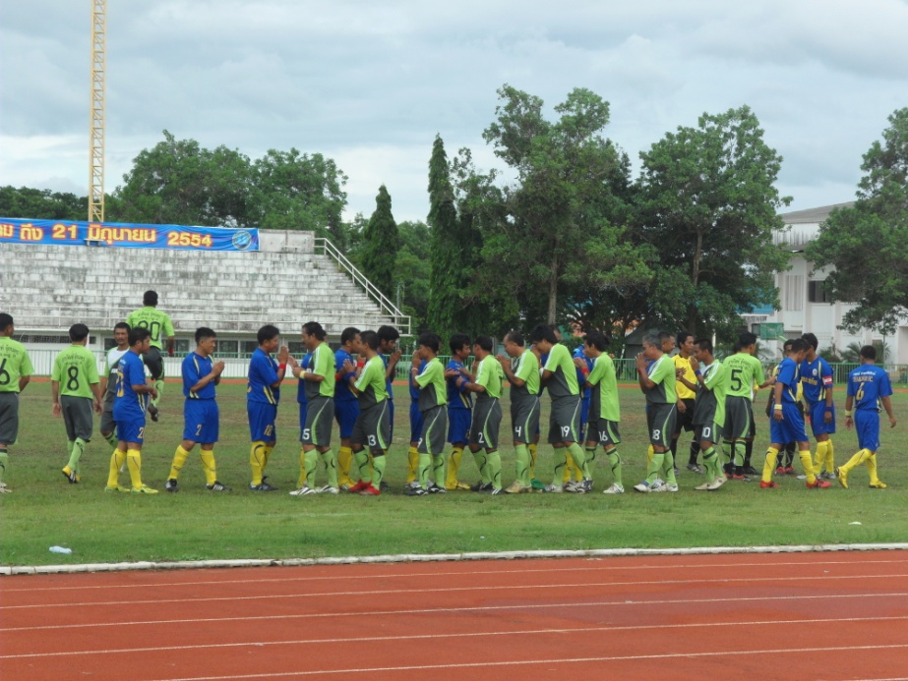

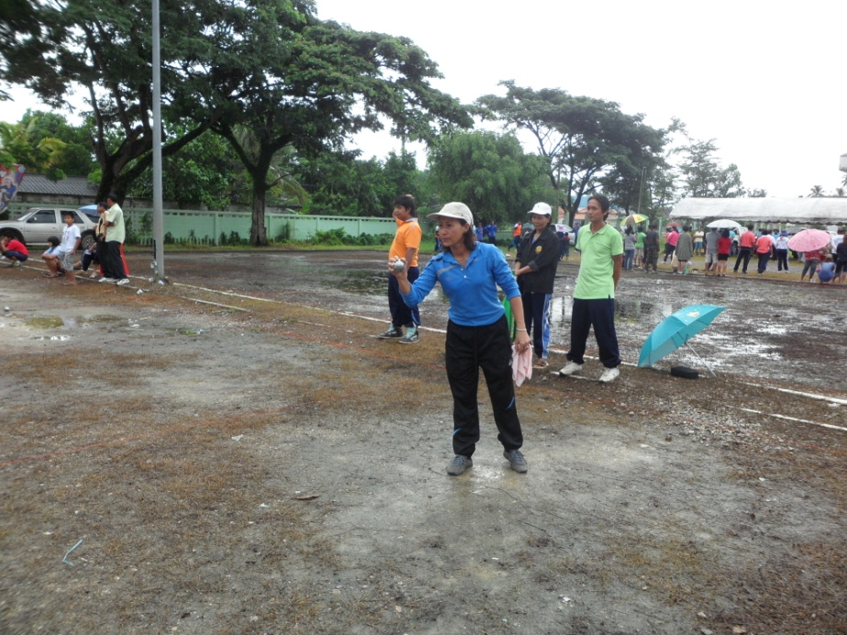
สนับสนุนงานวันเด็กแห่งชาติ

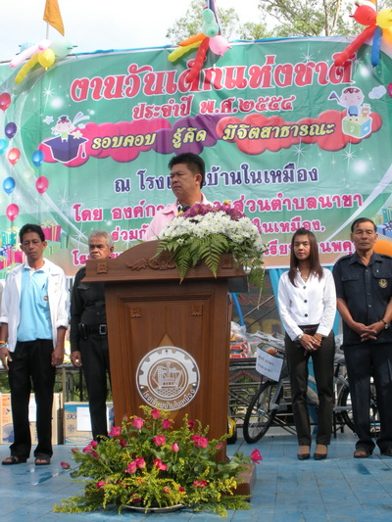

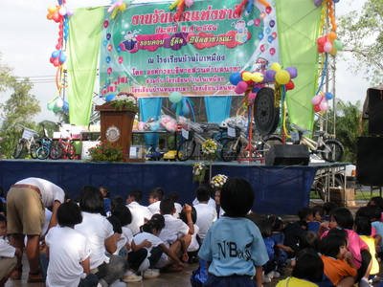

สนับสนุนงานประเพณีแข่งเรือไม้โตนด

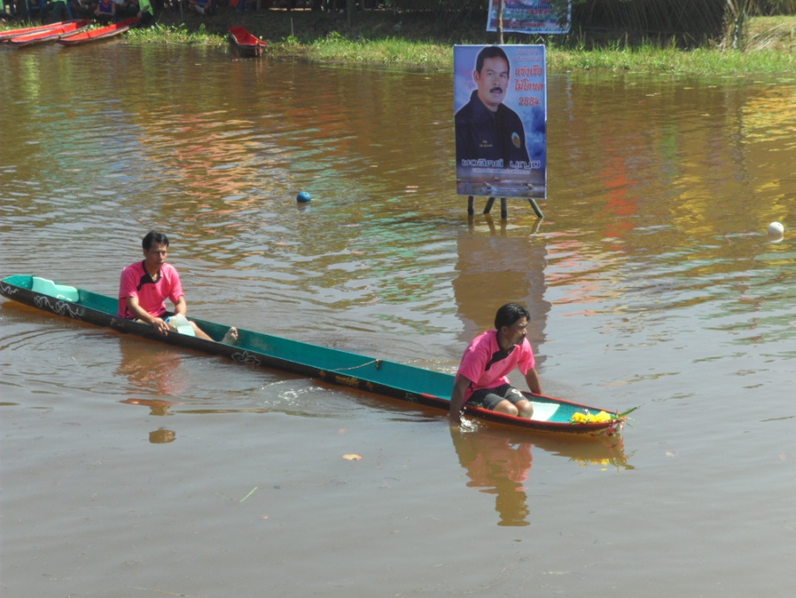

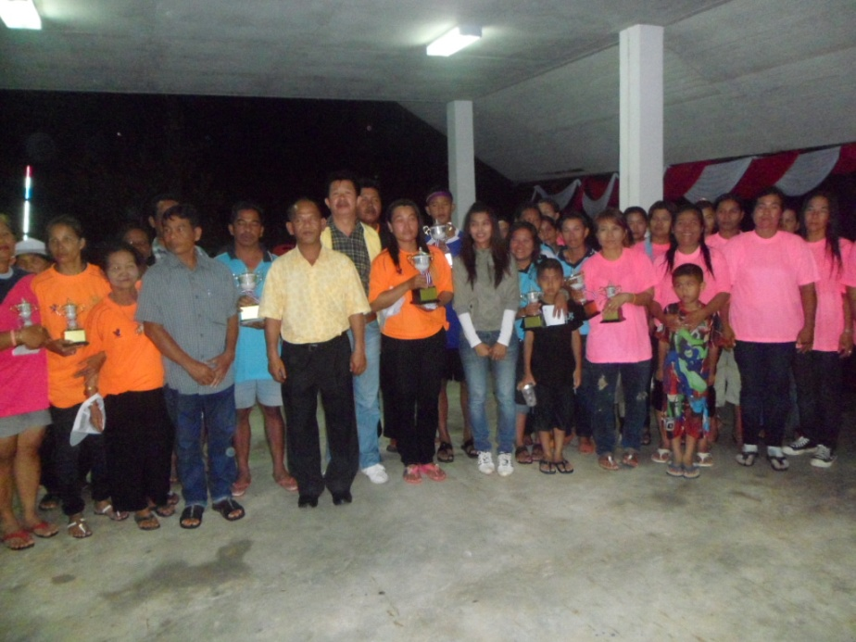

ช่วยเหลือผู้ประสบภัยสาธารณะ

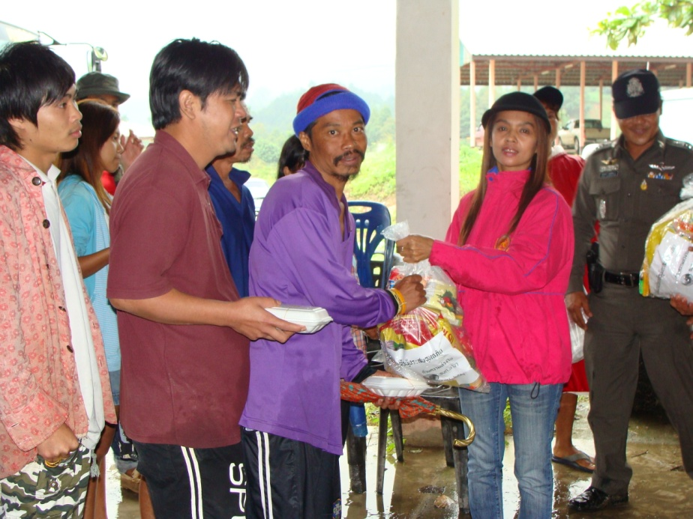

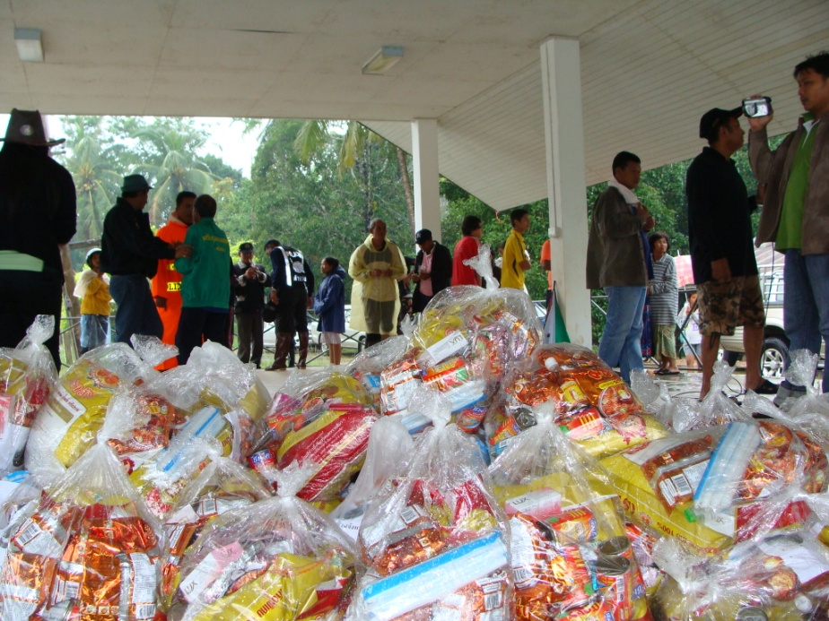

สนับสนุนงานประเพณีแห่พระแข่งเรืออำเภอหลังสวน

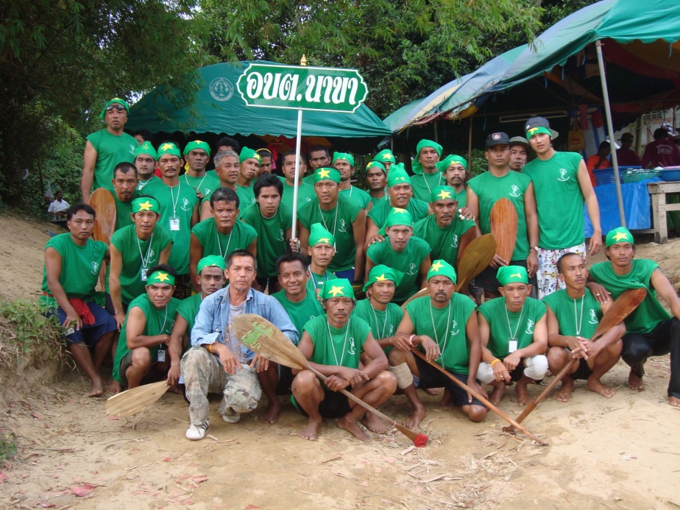

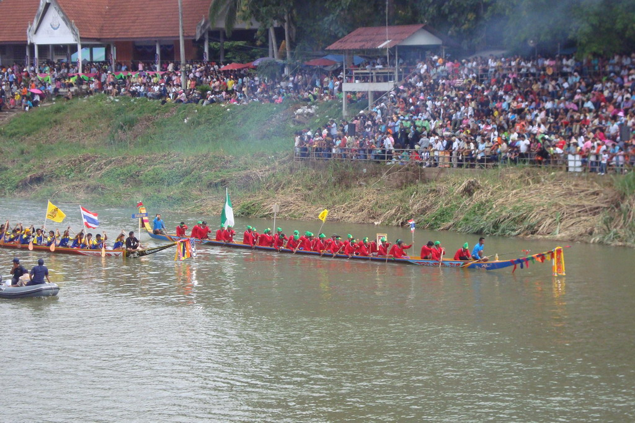

สนับสนุนงานประเพณีลอยกระทง

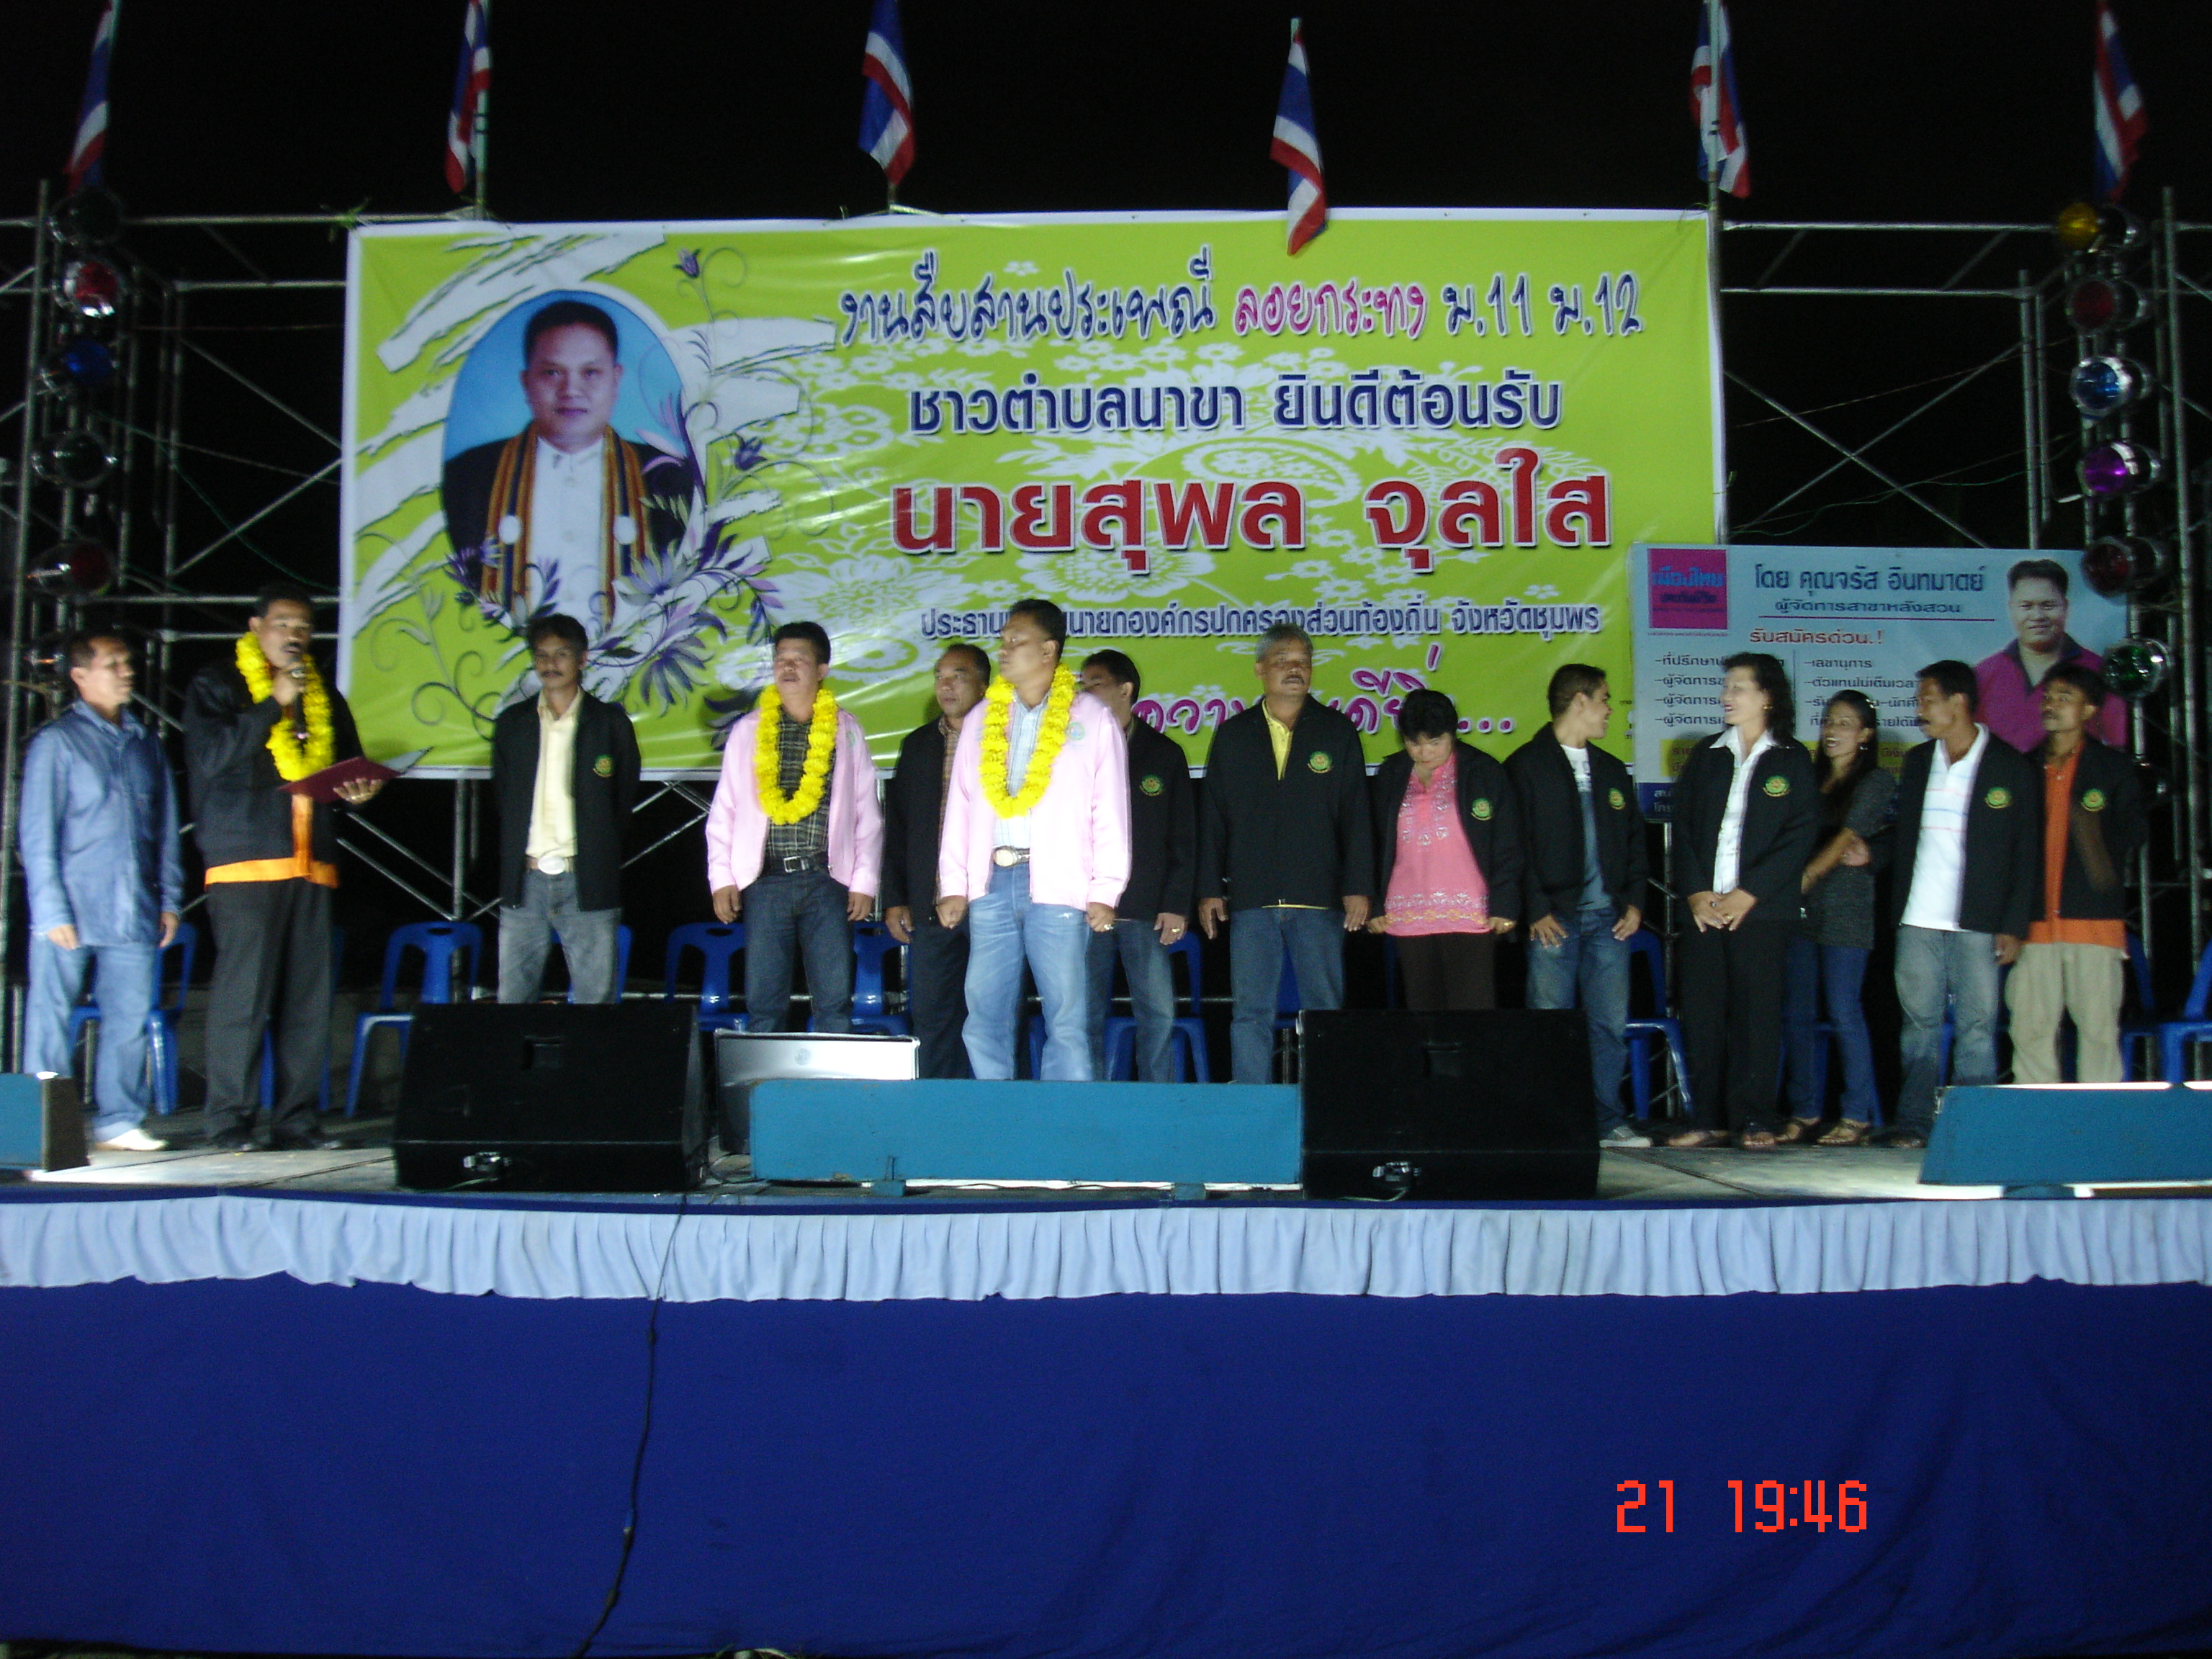

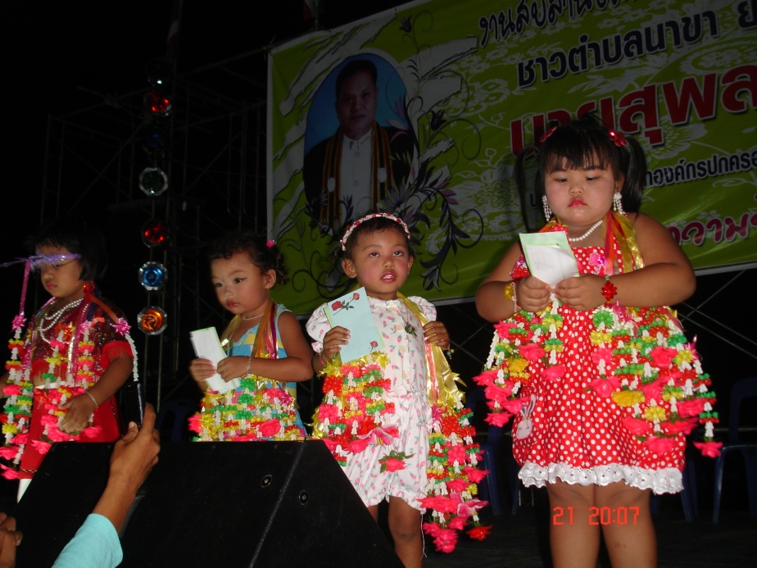

สนับสนุนการดำเนินงานของ ศพด.

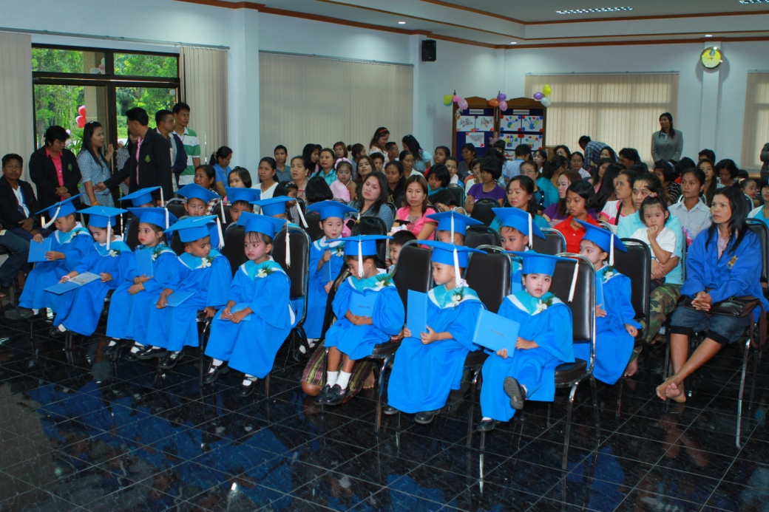

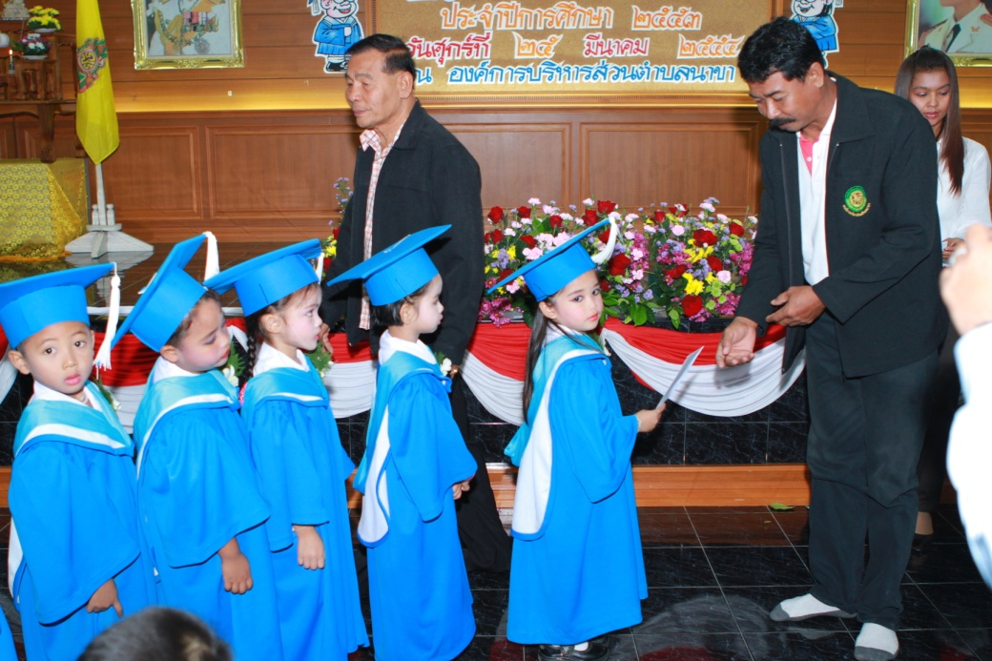

สนับสนุนการดำเนินงานของ ศพด.

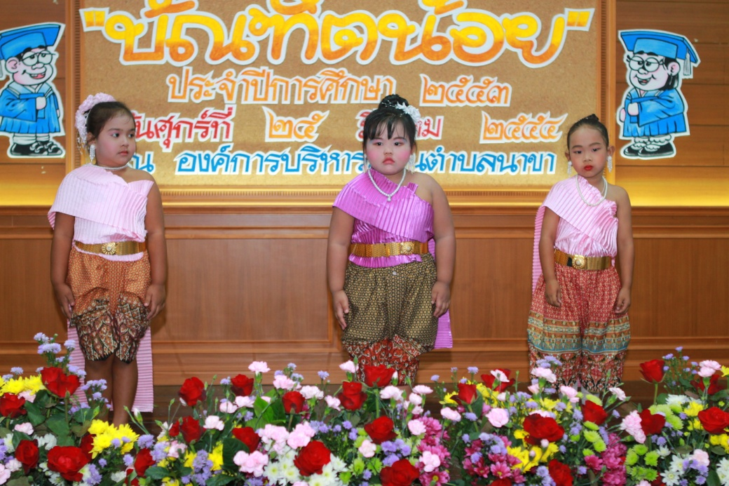

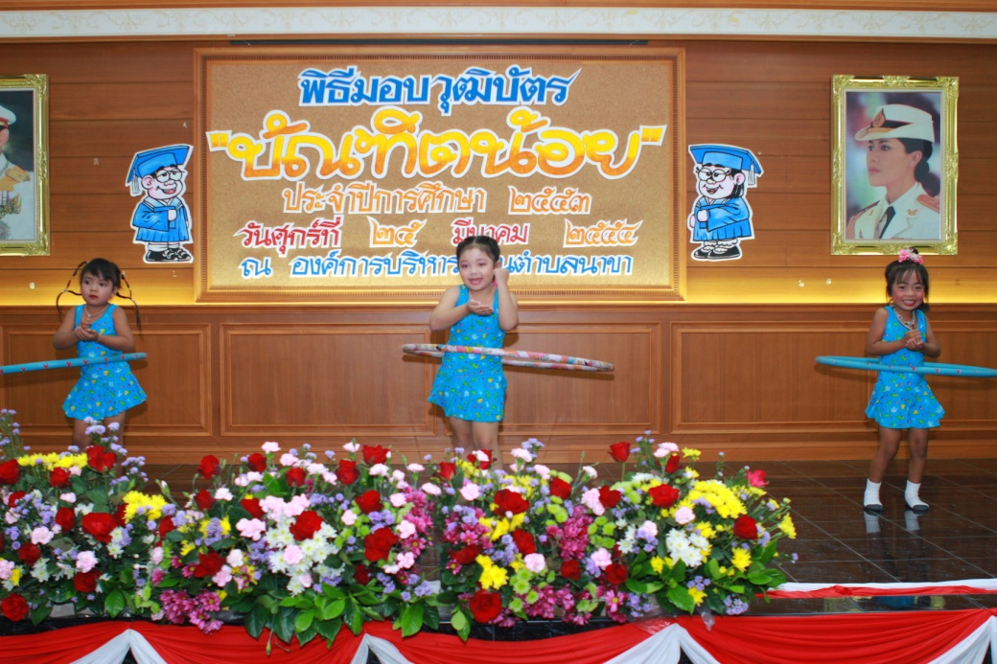

จัดซื้อของรางวัลให้กับผู้ชำระภาษี

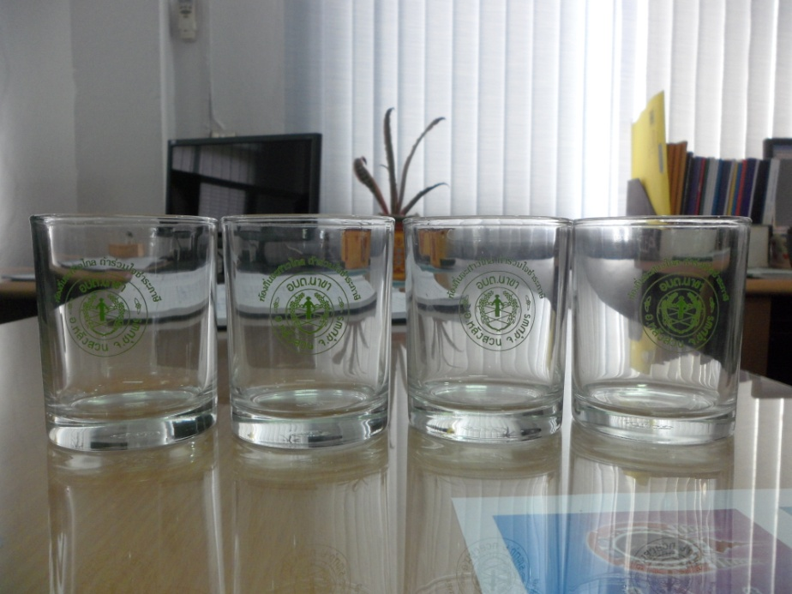

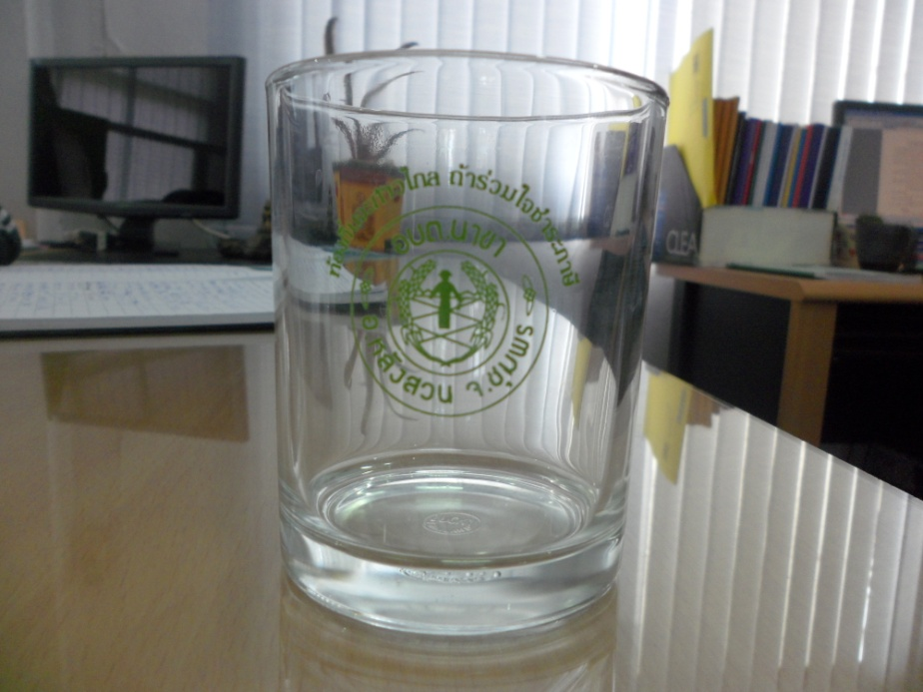

จัดซื้อหนังสือพิมพ์ประจำหมู่บ้าน





- สนับสนุนและร่วมมือกับหน่วยงานอื่นรณรงค์ ต่อต้านการแพร่ระบาดของยาเสพติด
- สนับสนุนสาธารณสุขมูลฐาน
- สนับสนุนงานสวดกลางบ้าน
- สนับสนุนงานประเพณีสงกรานต์
- สนับสนุนเบี้ยยังชีพผู้สูงอายุ
- สนับสนุนเบี้ยยังชีพผู้พิการ
- สนับสนุนเบี้ยยังชีพผู้ป่วยเอดส์
- สนับสนุนการจัดเก็บข้อมูล จปฐ.
- ก่อสร้างบ้านให้ผู้ยากไร้
- สนับสนุนอาหารกลางวัน
- สนับสนุนอาหารเสริม (นม)
- ก่อสร้างถนน คสล. ซอยสาวงาม ๑ หมู่ที่ ๑๑
- ก่อสร้างถนน คสล. สายซอยเขาน้อย หมู่ที่ ๙
- ก่อสร้างถนน คสล. สายเขาน้อย-ดอนเกาะ หมู่ที่ ๙
- ก่อสร้างถนน คสล. สายบ้านจ่าดร หมู่ที่ ๑๒
- จัดตั้งศูนย์ปลอดภัยคมนาคมในช่วงเทศกาลวันหยุดราชการติดต่อกันหลายวัน
- จัดทำวารสารและปฏิทิน
- จัดซื้อวัสดุอุปกรณ์สำนักงาน
- อบรมบุคลากร
- ศึกษาต่อ
- จัดให้มีการเลือกตั้ง
ทั้งนี้ หากประชาชนทุกท่านหรือหน่วยงานราชการต่างๆ ที่เกี่ยวข้องมีข้อสงสัยหรือมีความ
ประสงค์จะเสนอตวามคิดเห็นหรือข้อเสนอแนะการบริหารงานขององค์การบริหารส่วนตำบลนาขาทราบ สามารถ
ติดต่อสอบถามข้อมูลเพิ่มเติมได้ที่องค์การบริหารส่วนตำบลนาขา หรือแจ้งผ่านผู้บริหารองค์การบริหารส่วนตำบล
นาขาทราบ เพื่อจะได้พิจารณาการวางแผนพัฒนาและปรับปรุงการดำเนินการตอบสนองความต้องการของ
ประชาชนในพื้นที่ในระยะต่อไป
จึงประกาศให้ทราบโดยทั่วกัน
ประกาศ ณ วันที่ ๒๒ ธันวาคม พ.ศ.๒๕๕๔

(นายชวลิตย์ บุญมี)
นายกองค์การบริหารส่วนตำบลนาขา


รายงานผลการดำเนินงาน
ประจำปีงบประมาณ พ.ศ.๒๕๕4

งานวิเคราะห์นโยบายและแผน สำนักปลัด
องค์การบริหารส่วนตำบลนาขา
อำเภอหลังสวน จังหวัดชุมพร

